**PERANCANGAN SISTEM INFORMASI RUGI DAN LABA**

**TOKO BANGUNAN KITA**

**LAPORAN TUGAS ANSI**



Disusun oleh:

**16S1SI-08-KEL-08**

|  |  |
| --- | --- |
| Bachtiar Wijaya | (16.12.9493) |
| Fadel Dio Rahadi | (16.12. 9483) |
| Martanta Budi Prasetya | (16.12. 9513) |
| Maulana Yogma Wijaya | (16.12. 9462) |
| Muh Adzkar Ramadhan | (16.12.9494) |

**JURUSAN SISTEM INFORMASI**

**UNIVERSITAS AMIKOM YOGYAKARTA**

**YOGYAKARTA**

**2018/2019**

**DAFTAR ISI**

**DAFTAR ISI i**

**DAFTAR TABEL ii**

**DAFTAR GAMBAR iii**

**BAB 3 ANALISIS DAN PERANCANGAN iv**

**3.1 Deskripsi Orgaanisasi 1**

3.11 Gambaran Umum Organisasi 1

3.1.2 Struktur Organisasi dan Jobs Desc 1

3.1.3 Workflow Sistem Lama 2

**3.2 Analisis 3**

3.2.1 Analisis Kelemahan Sistem 3

3.2.1.1 Analisis Perfomance 3

3.2.1.2 Analisis Informasi (Information) 4

3.2.1.3 Analisis Ekonomi (Economi) 6

3.2.1.4 Analisis Pengendalian (Control) 7

3.2.1.5 Analisis Efisiensi 8

3.2.1.6 Analisis Pelayanan 9

3.2.2 Analisis Kebutuhan Sistem 10

3.2.2.1 Analisis Kebutuhan Fungsional 10

3.2.2.2 Analisis Kenutuhan Non Fungsional 11

3.2.3 Analisis Kelayakan SIstem 12

3.2.3.1 Analisis Kelayakan Teknologi 12

3.2.3.2 Analisis Kelayakan Operasional 12

3.2.3.3 Analisis Kelayakan Hukum 12

3.2.3.4 Analisis Kelayakan Ekonomi 12

**3.3 Perancangan Sistem 15**

3.3.1 Perancangan Proses 15

3.3.1.1 Flowchart Sistem 15

3.3.1.2 Data Flow Diagram (DFD) 16

3.3.2 Perancangan Basis Data 17

3.3.2.1 Entity Relation Diagram (ERD) 17

3.3.2.2 Relasi Tabel 18

3.3.2.3 Struktur Tabel 19

3.3.3 Perancangan Antar Muka 21

**DAFTAR TABEL**

Tabel 3.1 Analisis Performance 3

Tabel 3.2 Analisis Informasi 4

Tabel 3.3 Analisis Ekonomi 6

Tabel 3.4 Analisis Pengendalian 7

Tabel 3.5 Analisis Efisiensi 8

Tabel 3.6 Analisis Pelayanan 9

Tabel 3.7 Kelayakan Ekonomi 12

Tabel 3.8 Struktur Tabel 19

**DAFTAR GAMBAR**

Gambar 3.1 Struktur Organisasi 1

Gambar 3.2 Flowchart Sistem 15

Gambar 3.3 Diagram Konteks 16

Gambar 3.4 DFD Level 1 16

Gambar 3.5 ERD 17

Gambar 3.6 Relasi Tabel 18

Gambar 3.7 Form Pilihan Login 21

Gambar 3.8 Form Main Kasir 22

Gambar 3.9 Form Main Pemilik 23

**BAB III**

**ANALISIS DAN PERANCANGAN**

**3.1 Deskripsi Organisasi**

**3.1.1 Gambaran Umum Organisasi**

Toko Kita adalah badan usaha dibidang penjualan bahan-bahan bangunan yang berada di daerah Bantul,Yogyakarta. Toko ini melayani penjualan setiap harinya dengan total omset per bulan kotor mencapai Rp 600.000.000. Pegawai yang dimiliki oleh toko ini berjumlah 4 orang.

Permasalahan pada Toko Kita ini adalah masih menggunakan sistem manual dan belum menggunakan program aplikasi berbasis komputer. Bahkan dalam setiap transaksi tidak adanya pencatatan sehingga tidak ada data transaksi yang tersimpan atau tercatat. Hal tersebut menyebabkan pemilik toko tidak dapat mengetahui pasti total laba/rugi yang telah diperoleh.

Oleh karena itu dari hasil pengamatan, perusahaan membutuhkan suatu sistem informasi yang terkomputerisasi. Dengan adanya sistem informasi penjualan yang terkomputerisasi akan memudahkan pembukuan data dalam pembelian dan penjualan pada Toko ini. Dengan demikian segala jenis masalah administrasi yang ada toko ini dapat ditangani secara maksimal.

**3.1.2 Struktur Organisasi dan Jobs Desc**

**Gambar 3.1 Struktur Organisasi**

Pada gambar 3.1 menjelaskan tentang hierarki / struktur pekerjaan di Toko Kita ini, adapun job desciprion atas masing-masing orang sebagai berikut :

1. Kepala/Pegawai : Bertanggung jawab atas pengambilan keputusan berkaitan dengan kebijakan-kebijakan strategis toko. Misalnya menambah Pegawai, ekspansi toko, pengembangan sistem informasi, serta aturan-aturan kerja toko
2. Pegawai 1 dan 2: Bertanggung jawab melayani konsumen yang datang ke toko.
3. Supir : Bertanggung jawab atas transportasi toko dalam pengantaran barang konsumen yang telah dibeli maupun dipesan.

**3.1.3** **Workflow Sistem Lama**

Berdasarkan penelitian dan pengamatan, sistem yang digunakan dalam pelayanan aktivitas penjualan dan pembelian saat ini masih belum menggunakan sistem. Setiap transaksi tidak ada perekapan transaksi oleh Pegawai. Adapun proses-proses bisnis yang saat ini berjalan sebagai berikut :

1. Transaksi Penjualan (menjual barang ke customer)
   1. Pembeli datang ke toko
   2. Pegawai menyambut pembeli
   3. Pembeli memilih barang
   4. Pembeli biasanya menanyakan barang yang ingin dibeli ke Pegawai
   5. Pegawai mengecek barang digudang (pembeli menunggu)
   6. Jika barang ada, dan pembeli minat maka pembeli menuju Pegawai
   7. Pegawai membuatkan nota transaksi di kertas(jika pembeli menginginkan)
   8. Pembeli membayar
   9. Selesai
2. Transaksi Pembelian (membeli barang dari supplier)
   1. Pemilik menelepon supplier
   2. Supplier mengantar barang ke toko
   3. Pemilik membayar pelunasan barang yang sebelumnya
   4. Barang masuk gudang
   5. Selesai

**3.2** **Analisis**

**3.2.1** **Analisis Kelemahan Sistem**

Analisis kelemahan sisitem diperuntukan untuk mengetahui apa saja yang kurang optimal dari sistem yang sedang berjalan saat ini. Untuk mengidentifikasi masalah, harus dilakukan analisis terhadap kinerja, informasi, ekonomi, keamanan aplikasi, efesiensi, dan pelayanan pelanggan. Dalam penelitian ini, penulis menggunakan metode analisis PIECES (Performance, Information, Economic, Control, Efficiency, dan Service). Dari analisis ini akan didapatkan beberapa masalah utama.

**3.2.1.1 Analisis Performance**

Performance atau Kinerja merupakan bagian pendukung dalam kelancaran suatu proses kerja dalam suatu aspek masalah performance atau kinerja ketika suatu sistem yang dijalankan tidak mencapai sasaran atau tujuan. Kinerja atau Performance merupakan suatu kemampuan sistem dalam menyelesaikan suatu tugas dengan jelas sehingga sasaran atau tujuan dapat dicapai.

Untuk memperbaiki tugas-tugas tersebut seorang pemimpin harus dapat mencari solusi untuk dapat mempercepat sasaran yang dicapai. Peningkatan kinerja dilakukan supaya kinerja suatu sistem yang baru menjadi lebih efektif. Kinerja dapat diukur dengan jumlah produksi ( Throughput), dan waktu tanggap (Respon Time). Berikut analisis kinerja pada Toko Bangunan Kita.

**Tabel 3.1 Analisis Performance**

|  |  |  |  |  |
| --- | --- | --- | --- | --- |
| **Faktor** | **Departemen** | **Tugas** | **Hasil Analisis** | |
| **Masalah** | **Solusi/Peluang** |
| **Performance** | Bagian Pegawai | Bertanggung jawab menangani transaksi rutin harian serta dapat melayani konsumen yang ingin membeli barang. | 1. Tidak adanya pencatatan di setiap tansaksi. 2. Pengecekan barang terlalu lama karena harus dilakukan secara manual. 3. Penghitungan masih dibantu dengan kalkulator sehingga tidak optimal. | 1. Dibuatkan sistem dengan fitur pencatatan transaksi. 2. Dibuatkan sistem portable yang dapat mengecek stok persediaan barang. 3. Dibuatkan sistem dengan fitur perhitungan harga. |
|  | Bagian Kepala Toko | Bertanggung jawab atas jalannya operasional sistem, yaitu memastikan setiap Pegawai menjalankan tugasnya dengan baik, menerima laporan operasional toko. | 1. Belum adanya laporan perekapan bulanan karena tidak adanya pencatatan data setiap transaksi. | 1. Dibuat system dengan fitur yang mampu merekap laporan secara otomatis. Laporan yang dibutuhkan adalah laporan penjualan, pembelian. Pengeluaran,dan laba rugi |

**3.2.1.2 Analisis Informasi (Information)**

Informasi merupakan elemen yang sangat penting dalam pemasaran atau promosi suatu produk barang atau jasa, dan sangat menunjang seorang pemimpin dalam mengambil suatu keputusan. Dengan sistem informasi yang baik, maka akan menghasilkan informasi yang bermanfaat yang berguna bagi pemimpin untuk menangani masalah dan sebagai pendukung untuk mengambil suatu keputusan, sehingga informasi yang diperoleh akurat, tepat waktu, dan relavan. Berikut analisis Informasi pada Toko Bangunan Kita.

**Tabel 3.2 Analisis Informasi**

|  |  |  |  |  |
| --- | --- | --- | --- | --- |
| **Faktor** | **Departemen** | **Tugas** | **Hasil Analisis** | |
| **Masalah** | **Solusi/Peluang** |
| **Information** | Bagian Pegawai | Bertanggung jawab menangani transaksi rutin harian serta bertanggung jawab melayani konsumen yang ingin membeli barang. | 1. Penghitungan total penjualan dilakukan dengan kalkulator, yang sangat rawan terjadi kesalahan 2. Tidak adanya pencatatan di setiap transaksi | 1. Dibuatkan sistem dengan penghitungan penjualan otomatis termasuk menghitung total kembalian. 2. Membuat sistem yang dapat mencatat setiap transaksi. |
|  | Bagian Kepala Toko | Bertanggung jawab atas jalannya operasional sistem, yaitu memastikan setiap Pegawai dan Pegawai menjalankan tugasnya dengan baik dan mendapatkan hasil yang maksimal. | 1. Sering terjadi kesalahan dalam perekapan laporan bualanaan, data tidak sinkron antara uang yang ada di Pegawai dengan nota yang terkumpul. 2. Perekapan laporan sering terlambat sehingga informasi yang dihasilkan kurang berkualitas. 3. Pemilik mengalami kesusahan saat melihat laporan penjualan, pembelian, pengeluaran, dan | 1. Dibuat sistem dengan fitur yang dapat me-ganerate laporan bulanan secara otomatis. 2. Dibuat sistem yang dapat menyajikan laporan penjualan, pembelian, pengeluaran, dan laba/rugi |

**3.2.1.3 Analisis Ekonomi (Economic)**

Nilai suatu informasi ditentukan oleh dua hal yaitu manfaat dan biaya untuk mendapatkan informasi tersebut. Dengan kemampuan sistem baru secara optimal, beberapa biaya dapat dipangkas, salah satunya adalah biaya SDM. Secara ekonomi sistem yang berjalan sebelumnya masih belum efektif dan efesien. Pertimbangan ekonomi akan dilakukan dengan melakukan perbandingan sejauh mana manfaat dari sistem lama yang diperoleh. Berikut analisis ekonomi pada Toko Bangunan Kita adalah sebagai berikut :

**Tabel 3.3 Analisis Ekonomi**

|  |  |  |  |  |
| --- | --- | --- | --- | --- |
| **Faktor** | **Departemen** | **Tugas** | **Hasil Analisis** | |
| **Masalah** | **Solusi/Peluang** |
| **Economi** | Bagian Kepala Toko | Bertanggung jawab atas jalannya operasional sistem, yaitu memastikan setiap Pegawai dan Pegawai menjalankan tugasnya dengan baik dan mendapatkan hasil yang maksimal. | 1. Pemilik atau bagian sistem harus mengeluarkan badget yang lebih tinggi jika menggunakan cara manual. 2. Bagian pengeluaran dan pemasukan tidak dapat terekap dengan baik. | 1. Dibuatkan sistem yang dapat menunjang pekerjaan bagian Pegawai dan lainya dengan baik agar beban biaya dapat di optimalkan. 2. Dibuatkan sistem yang dapat enyajikan data pengeluaran dan pemasukan yang akurat. |

**3.2.1.4 Analisis Pengendalian (Control)**

Analisis Kontrol digunakan untuk meningkatkan kinerja sistem, mendeteksi penyalahgunaan sistem dan menjamin keamanan data dari pihak luar yang tidak berkepentingan. Dengan adanya Kontrol, maka tugas maupun kinerja yang mengalami gangguan bisa diperbaiki. Pengendalian untuk keamanan sistem yang ada pada Toko Bangunan Kita dalam menyebaran informasi masih sulit. Hal ini terlihat dari informasi dengan menggunakan brosur dimana pembuatannya masih manual dan memerlukan waktu keamanan dari data, dan informasi menjadi kurang terjaga.

**Tabel 3.4 Analisis Pengendalian**

|  |  |  |  |  |
| --- | --- | --- | --- | --- |
| **Faktor** | **Departemen** | **Tugas** | **Hasil Analisis** | |
| **Masalah** | **Solusi/Peluang** |
| **Control** | Bagian Pegawai | Bertanggung jawab menangani transaksi rutin harian serta bertanggung jawab melayani konsumen yang ingin membeli barang. | 1. Bagian Pelayanan yang masih menggunakan cara manual masih mengalami kendala jika ada pelonjakan pembeli. | 1. Dibuatkan sistem pengPegawaian yang simple dan dapat menghandle pekerjaan dengan cepat. |
|  | Bagian Kepala Toko | Bertanggung jawab atas jalannya operasional sistem, yaitu memastikan setiap Pegawai dan Pegawai menjalankan tugasnya dengan baik dan mendapatkan hasil yang maksimal. | 1. Bagian kepala sistem tidak sistem mengontrol bagian sistem setiap saat. | 1. Dibuat sistem pendeteksian stok sekaligus dengan controlling berupa cctv. |

**3.2.1.5 Analisis Efisiensi (Effeciency)**

Efesiensi yang digunakan dari sistem yang dikembangkan adalah sumber daya yang tersedia meliputi manusia, informasi, waktu, uang, ruang, dan keterlambatan pengolahan data. Dengan adanya sistem baru diharapkan terciptanya suatu sistem pengolahan informasi yang mengurangi biaya operasional dan menambah efektifitas dan efisiensi pada Toko Bangunan Kita.

**Tabel 3.5 Analisis Efisiensi**

|  |  |  |  |  |
| --- | --- | --- | --- | --- |
| **Faktor** | **Departemen** | **Tugas** | **Hasil Analisis** | |
| **Masalah** | **Solusi/Peluang** |
| **Efficiency** | Bagian Pegawai | Bertanggung jawab menangani transaksi rutin harian serta bertanggung jawab melayani konsumen yang ingin membeli barang. | 1. Mengecek barang belum efisien | 1. Perekaman data barang yang masuk dan yang keluar perharinya |

**3.2.1.6 Analisis Pelayanan (Services)**

Dalam Pelayanan atau service akan memakan banyak manusia atau Pegawai untuk melayani konsumen apabilan terjadi penumpukan konsumen jika masih menggunakan sistem lama. Hal utama dalam Pelayanan adalah informasi yang diberikan. Pada sistem lama terkadang banyak informasi yang masih kurang dapat memberikan kenyamanan konsumen karena banyaknya pemesanan. Berikut adalah analisis pelayanan :

**Tabel 3.6 Analisis Pelayanan**

|  |  |  |  |  |
| --- | --- | --- | --- | --- |
| **Faktor** | **Departemen** | **Tugas** | **Hasil Analisis** | |
| **Masalah** | **Solusi/Peluang** |
| **Services** | Bagian Pegawai | Bertanggung jawab menangani transaksi rutin harian serta bertanggung jawab melayani konsumen yang ingin membeli barang. | 1. Dalam melayani konsumen masih membutuhkan waktu yang cukup lama karena pada proses perhitungan harga masih menggunakan metode manual dengan kalkulator perhitungan biasa. | 1. Membuatkan sistem kalkulator yang berfungsi khusus untuk menghitung total harga pada setiap transaksi toko bangunan |

**3.2.2 Analisis Kebutuhan Sistem**

**3.2.2.1 Analisis Kebutuhan Fungsional**

Kebutuhan fungsional merupakan kemampuan sistem untuk melakukan proses dan dapat menampilkan informasi apa saja. Berikut adalah kebutuhan fungsionalnya :

1. Kebutuhan User Pegawai
   1. Sistem harus bisa mengolah data barang yang meliputi kode barang, nama barang, stok barang, harga jual.
   2. Sistem harus bisa mengolah data pelanggan yang meliputi nama pelanggan, alamat, no telepon, dan email.
   3. Sistem harus bisa melakukan transaksi penjualan yang dapat menghitung total penjualan dan uang yang harus dikembalikan ke pelanggan, fitur ini juga harus support penggunaan barcode dan print struk.
   4. Sistem harus bisa secara otomatis mengurangi stok barang jika terjadi transaksi penjualan dan otomatis menambah stok barang jika terjadi transaksi dari supplier
   5. Sistem harus bisa melakukan transaksi pembelian barang dari supplier
2. Kebutuhan User Kepala
3. Dibuat system dengan fitur yang mampu merekap laporan secara otomatis. Laporan yang dibutuhkan adalah laporan penjualan, pembelian. Pengeluaran,dan laba rugi
4. Dibuat system dengan fitur yang dapat me-ganerate laporan bulanan secara otomatis.
5. Dibuat system yang dapat menyajikan laporan kapan saja diinginkan.
6. Dibuatkan system yang dapat menunjang pekerjaan bagian Pegawai dan lainya dengan baik agar beban biaya dapat di optimalkan.
7. Dibuatkan system yang dapat menyajikan data pengeluaran dan pemasukan yang akurat.
8. Dibuat system pendeteksian stok sekaligus dengan controlling berupa cctv.
   * + 1. **Analisis Kebutuhan Non Fungsional**

Tujuan dari analisis kebutuhan non fungsional adalah menghasilkan spesifikasi yang rinci mengenai segala sesuatu yang dapat dikerjakan sistem ketika diimplementasikan. Kemudian hasil dari analisis ini akan menentukan input yang dibutuhkan sistem, output yang dihasilkan sistem, lingkup proses digunakan untuk mengolah input sehingga menghasilkan output yang diinginkan, control terhadap sistem, dan macam-macam kategori pengguna sistem yang akan menggunakan aplikasi ini.

1. Kebutuhan Minimum :

* Operating Sistem : Windows 7
* Database : MySQL
* Proccesor : Intel Core2Duo
* RAM : 1 GB
* HD : 120 GB
* Mouse & Keyboard : Standard
* Printer : Printer Thermal
* Barcode Input : Barcode Reader
* Monitor : 1024 x 720

1. Kebutuhan yang Direkomendasikan :

* Operating Sistem : Windows 10
* Database : MySQL
* Proccesor : Intel Core i3
* RAM : 2 GB
* HD : 500 GB
* Mouse & Keyboard : Standard
* Printer : Printer Thermal
* Barcode Input : Barcode Reader
* Monitor : 1600 x 900
  + 1. **Analisis Kelayakan Sistem**
       1. **Analisis Kelayakan Teknologi**

Analis kelayakan dari teknis menyoroti sebuah kebutuhan sistem yang telah di susun dari segi teknologi yang digunakan. Berdasarkan analisis tersebut dari segi hardwarenya sendiri Toko Bangunan Kita sudah memiliki komponen yang sudah dibilang sangat layak untuk dioperasikan. Dari segi software, aplikasi ini juga sangat masuk akal untuk dikembangkan karena bahasa pemrograman berbasis desktop sudah sangat berkembangan, sehingga SDM yang menguasai bidang ini juga sudah cukup banyak. Dilihat dari aspek kelayakan teknologi, aplikasi ini bisa dibilang layak.

* + - 1. **Analisis Kelayakan Operasional**

Sistem ini dibuat dengan memperhatikan bagaimana mengoperasikan sebuah sistem berdasarkan kebutuhan dari transaksi di Toko Bangunan Kita. Design dan struktur yang sudah dibangun tidak berbeda dengan yang sudah biasa digunakan. Dari kelayakan sistem operasional ini, sistem sudah layak dioperasikan karena SDM dan Infrastruktur di lokasi sudah sangat layak.

* + - 1. **Analisis Kelayakan Hukum**

Secara hukum, sistem yang dibuat ini telah memenuhi aturan dari undang-undang yang berlaku dikarenakan sistem ini menggunakan segala perangkat lunak yang sudah legal. Software utama yang dipakai untuk menerapkan sistem direncanakan software yang orisinil berlisensi untuk Sistem Operasi Windows 7, dalam proses pembuatannya juga menggunakan software original sehingga bisa dikatakan layak secara hukum.

* + - 1. **Analisis Kelayakan Ekonomi**

Untuk menganalisa kelayakan ekonomi digunakan kalkulasi yang dinamakan Cost Benefit Analysis atau Analisis Biaya dan Manfaat. Adapun tujuan dari analisis biaya dan manfaat adalah untuk memberikan gambaran kepada pengguna apakah manfaat yang diperoleh dari sistem yang baru “lebih besar” disbandingkan dengan biaya yang dikeluarkan.

**3.7 Tabel Kelayakan Ekonomi**

|  |  |  |  |  |
| --- | --- | --- | --- | --- |
| Keterangan | Tahun  0 | Tahun 1 | Tahun 2 | Tahun 3 |
| **BIAYA-BIAYA** |  |  |  |  |
| **Biaya Pengembangan Sistem** |  |  |  |  |
| Biaya Pengadaan | Rp 37.000.000 |  |  |  |
| Biaya Persiapan Operasi | Rp3.500.000 |  |  |  |
| **Biaya Proyek** |  |  |  |  |
| Biaya Konsultan | Rp10.000.000 |  |  |  |
| Tahap Analisis Sistem | Rp9.275.000 |  |  |  |
| Tahap Desain Sistem | Rp8.250.000 |  |  |  |
| Penerapan Sistem | Rp6.350.000 |  |  |  |
| Biaya Penyusutan |  |  |  | Rp200.000 |
| Total Biaya Proyek | Rp33.875.000 |  |  | Rp200.000 |
|  |  |  |  |  |
| Total Biaya Pengembangan Sistem | Rp74.375.000 |  |  | Rp200.000 |
|  |  |  |  |  |
| **Biaya Operasional dan Perawatan** |  |  |  |  |
| Operasional |  | Rp2.800.000 | Rp3.000.000 | Rp3.050.000 |
| Perawatan |  | Rp1.900.000 | Rp2.050.000 | Rp2.000.000 |
|  |  |  |  |  |
| Total Biaya Operasional dan Perawatan |  | Rp4.700.000 | Rp5.050.000 | Rp5.050.000 |
|  |  |  |  |  |
| **TOTAL BIAYA** | Rp74.375.000 | Rp4.700.000 | Rp5.050.000 | Rp5.520.000 |
|  |  |  |  |  |
| **MANFAAT** |  |  |  |  |
| **Berujud** |  |  |  |  |
| Penghematan Biaya Operasional Perusahaan |  | Rp6.000.000 | Rp9.200.000 | Rp9.750.000 |
| Peningkatan Penjualan |  | Rp14.700.000 | Rp26.000.000 | Rp39.000.000 |
| Penurunan Kesalahan |  | Rp2.900.000 | Rp3.200.000 | Rp3.650.000 |
| **Tak Berujud** |  |  |  |  |
| Peningkatan Pelayanan |  | Rp3.850.000 | Rp4.100.000 | Rp5.750.000 |
| Peningkatan Kepuasan Pekerjaan |  | Rp1.800.000 | Rp3.200.000 | Rp3.650.000 |
| Peningkatan Pengambilan Keputusan |  | Rp3.850.000 | Rp4.700.000 | Rp4.810.000 |
|  |  |  |  |  |
| Total Manfaat |  | Rp33.100.000 | Rp50.400.000 | Rp66.310.000 |
|  |  |  |  |  |
| Proceed(Selisih total biaya dan total manfaat) | Rp-74.375.000 | Rp28.400.000 | Rp43.350.000 | Rp61.060.000 |

**Payback Period**

biaya proyek -74,375,000

proceed I 28,400,000

**sisa biaya investasi tahun I** -45,975,000

proceed II 45,350,000

**sisa biaya investasi tahun II** 625,000

Payback Period tertutup oleh proceed th III 61,060,000

Investasi akan kembali dalam waktu tiga tahun

**ROI**

Total Biaya 89,375,000

Total Manfaat 149,810,000

ROI 67.62%

**3.3 Perancangan Sistem**

Setelah melalui beberapa tahapan analis sistem, maka langkah selanjutnya yang harus dilakukan ialah proses perancangan sistem. Pada proses ini berisi tejemahan dari usulan kebutuhan sebelumnya, menjadi sistem informasi bebasis komputer. Berikut ialah proses peracangan sistem yang digunakan.

**3.3.1 Perancangan Proses**

Perancangan proses menggambarkan permodelan proses yang ada aplikasi penjualan toko sepatu Aigiva Manding, adapun permodelan proses yang dibahas pada rancangan ini adalah Flowchart sistem dan Data Flow Diagram (DFD)

**3.3.1.1 Flowchart Sistem**

Flowchart sistem menggambarkan gambaran umum sistem secara keseluruhan, dari flowchart sistem ini dapat dilihat jumlah storage penyimpanan yang dibutuhkan. Berikut flowchart sistem aplikasi penjualan sepatu di toko Bangunan Kita.

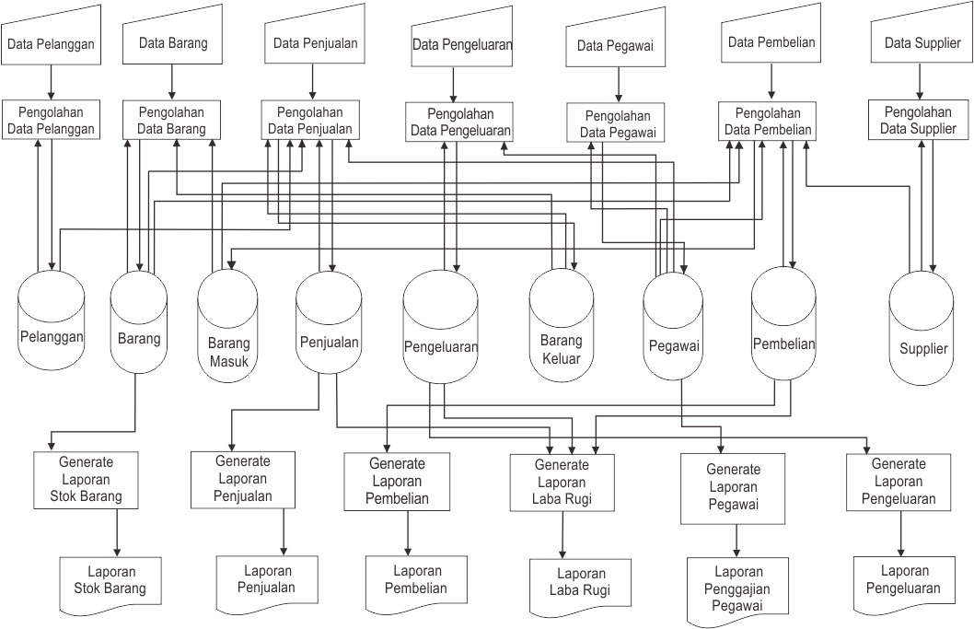

**Gambar 3.2 Flowchart Sistem**

**3.3.1.2** **Data Flow Diagram (DFD)**

Data Flow Diagram (DFD) adalah pemodelan proses yang mengilustrasikan aktivitasaktivitas yang dilakukan dan bagaimana data berpindah dari aktivitas yang satu ke aktivitas yang lain. Di diagram ini juga dijelaskan user yang berinteraksi langsung dengan sistem dan aliran data dari masing-masing user. Berikut adalah DFD dari sistem aplikasi penjualan sepatu di toko Bangunan Kita.

1. Diagram Konteks

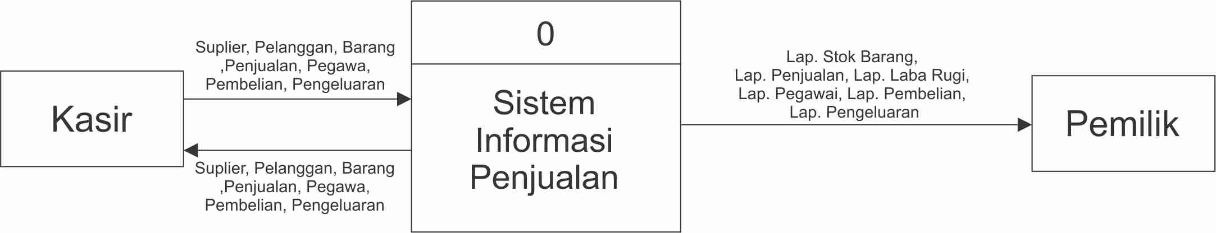

**Gambar 3.3 Diagram Konteks**

1. DFD Level 1

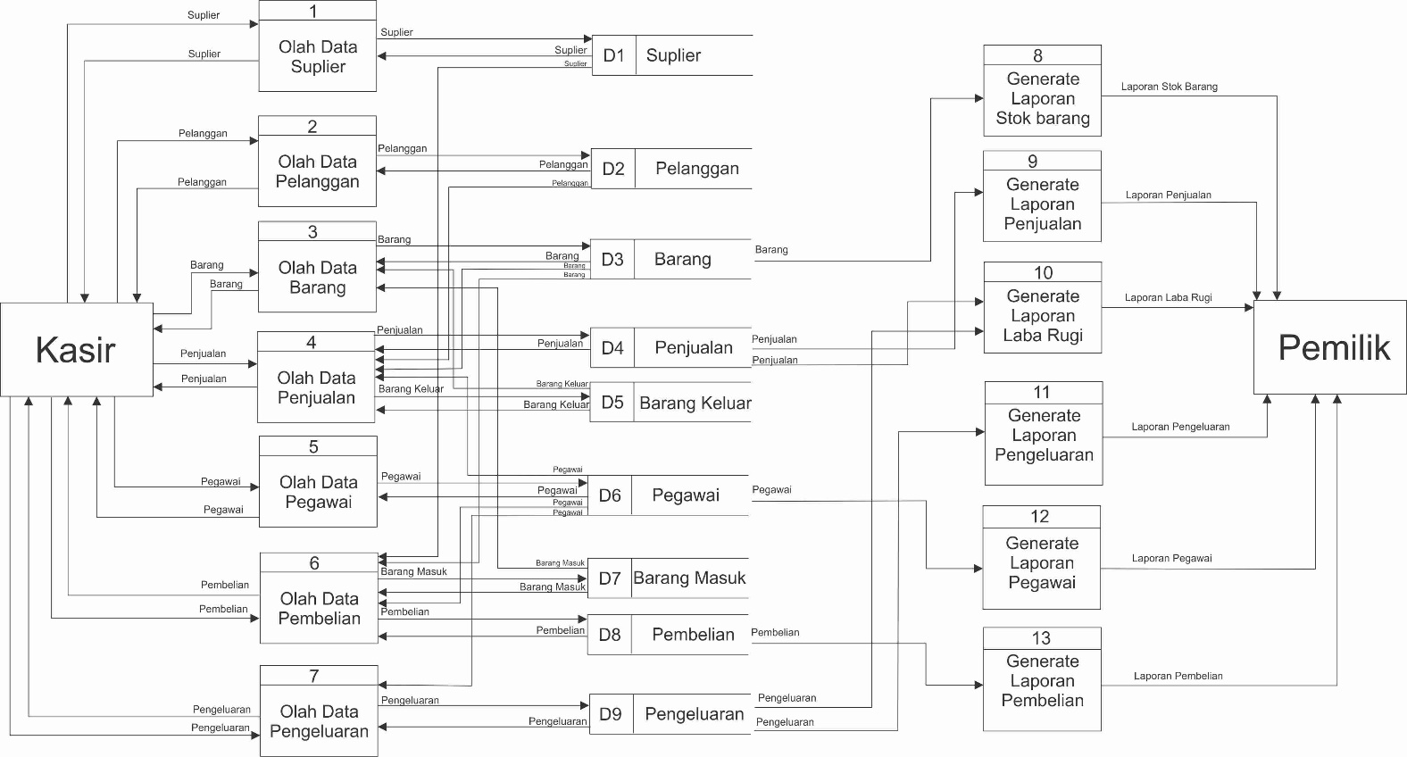

**Gambar 3.4 DFD Level 1**

**3.3.2** **Perancangan Basis Data**

Basis data merupakan kumpulan data terhubung (Interrelated Data) yang disimpan secara bersamaan pada suatu media, tanpa mengatap satu sama lain atau tidak perlu suatu kerangkapan data, data disimpan dengan ciri-ciri tertentu sehingga mudah untuk digunakan atau ditampilkan kembali. Permodelan basis data yang akan digunakan dalam rancangan ini adalah Entity Relasionship Diagram (ERD), Relasi Tabel, dan Struktur Tabel

**3.3.2.1** **Entity Relation Diagram (ERD)**

Basis data dapat digambarkan dengan menggunakan Entity Relationship Diagram (ERD). ERD digunakan untuk menggambarkan secara sistematis berbagai entitas dan komponen data yang dimiliki sistem dan hubungan antar masing-masing entitas tersebut. Untuk melihat keterhubungan antar entitas yang ada maka akan digambarkan sebagai berikut:

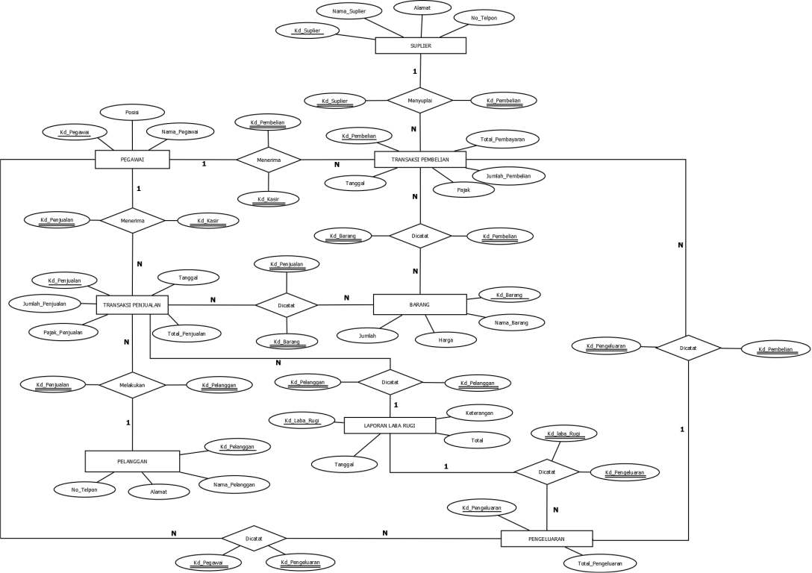

**Gambar 3.5 ERD**

**3.3.2.2 Relasi Tabel**

Relasi tabel menggambarkan tentang hubungan antar tabel lengkap dengan atribut primary key dan foreign key beserta constrain lainnya. Adapun rancangan relasi tabel dari sistem informasi penjualan sepatu toko Bangunan Kita sebagai berikut :

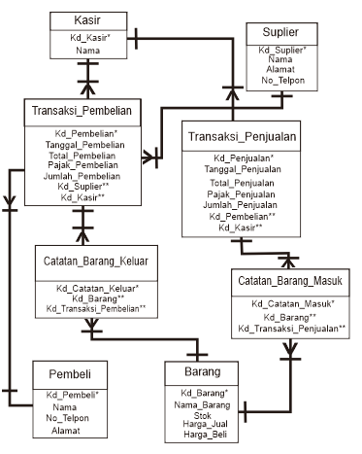

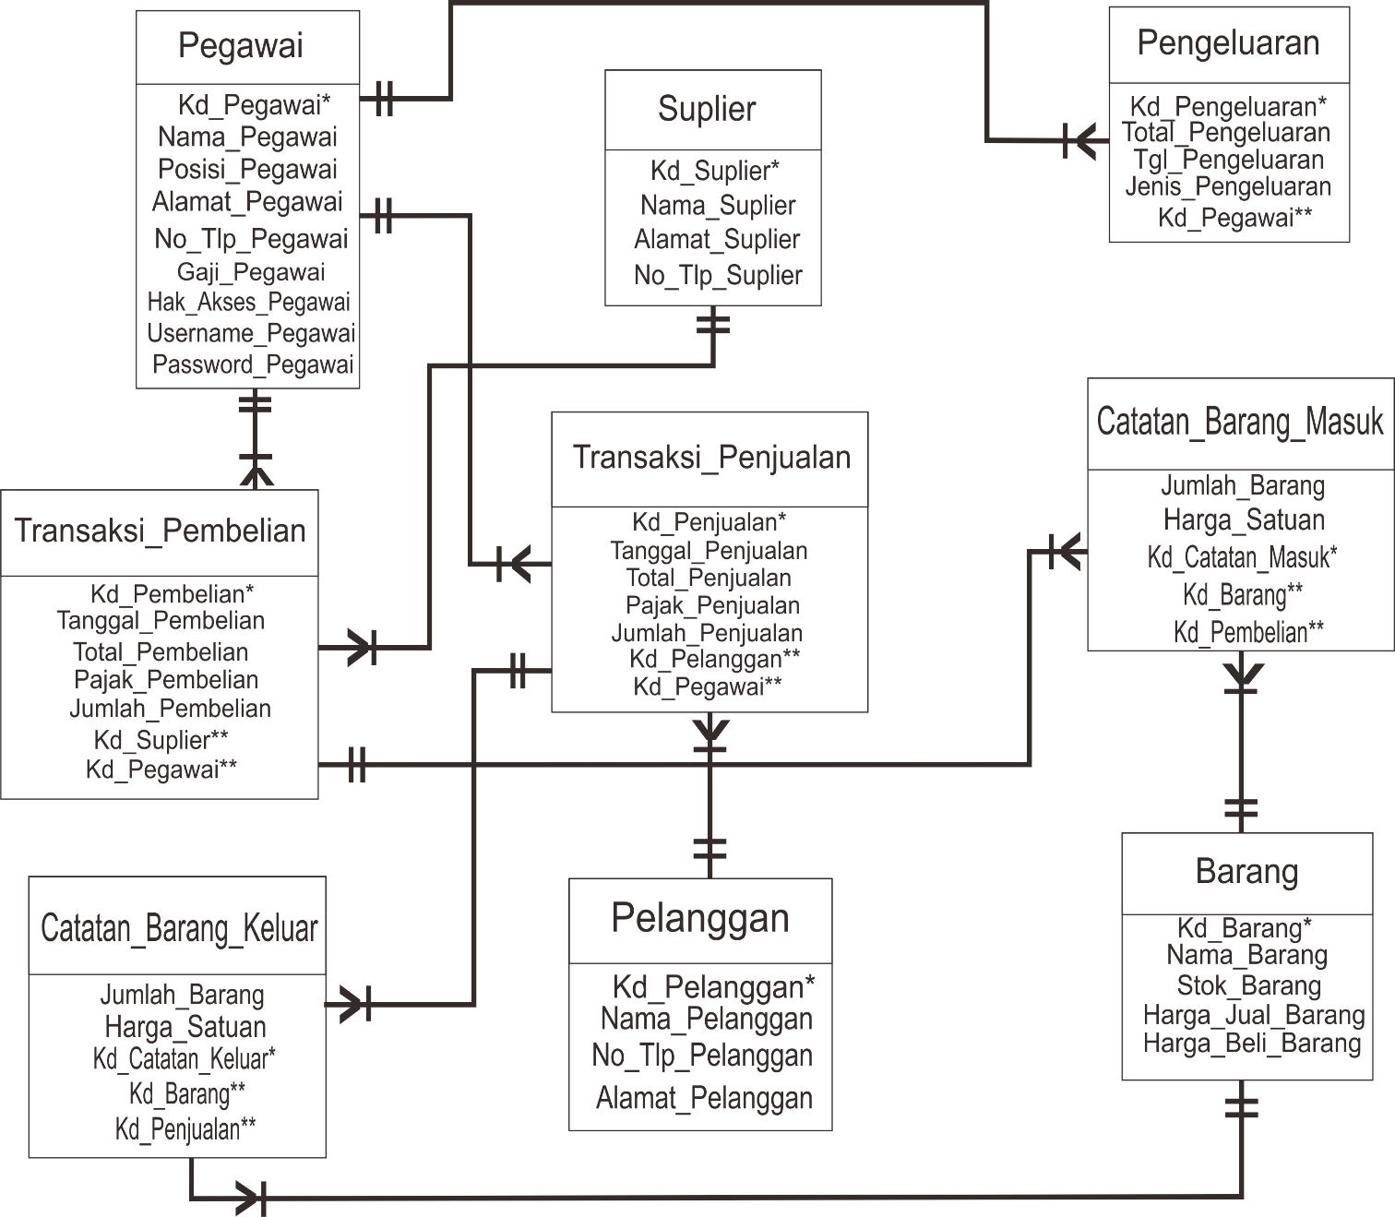

**Gambar 3.6 Relasi Tabel**

**3.3.2.3 Struktur Tabel**

|  |  |  |
| --- | --- | --- |
| **Tabel Kasir** | | |
| **Nama Field** | **Tipe Data** | **Keterangan** |
| Kd_Pegawai | Int | Primary key, autoincrement |
| Nama_Pegawai | Varchar(45) |  |
| Alamat_Pegawai | Varchar(45) |  |
| No_Tlp_Pegawai | Varchar(12) |  |
| **Tabel Suplier** | | |
| **Nama Field** | **Tipe Data** | **Keterangan** |
| Kd_Suplier | Int | Primary key,autoincrement |
| Nama_Suplier | Varchar(45) |  |
| Alamat_Suplier | Varchar(45) |  |
| No_Telpon_Suplier | Varchar(12) |  |
| **Tabel Transaksi Pembelian** | | |
| **Nama Field** | **Tipe Data** | **Keterangan** |
| Kd_Pembelian | Int | Primary key,autoincrement |
| Tanggal_Pembelian | Date |  |
| Total_Pembelian | Int |  |
| Kd_Suplier | Int | Foreign Key Suplier(Kd_Suplier) |
| Kd_Pegawai | Int | Foreign Key Kasir(Kd_Kasir) |
| Jumlah | Int |  |
| Kd_Pengeluaran | Int | Foreign Key Pengeluaran (Kd_Pengeluaran) |
| **Tabel Transaksi Penjualan** | | |
| **Nama Field** | **Tipe Data** | **Keterangan** |
| Kd_Penjualan | Int | Primary key,autoincrement |
| Tanggal_Penjualan | Date |  |
| Kd_Pembelian | Int | Foreign Key Pembelian(Kd_Pembelian) |
| Kd_Suplier | Int | Foreign Key Kasir(Kd_Kasir) |
| Jumlah | Int |  |
| Kd_Laporan_Laba/Rugi | Int | Foreign Key Laporan_Laba/Rugi (Kd_Laporan_Laba/Rugi) |
| **Tabel Catat Barang Keluar** | | |
| **Nama Field** | **Tipe Data** | **Keterangan** |
| Kd_Catatan_Keluar | Int | Primary key,autoincrement |
| Kd_Barang | Int | Foreign Key Barang(Kd_Barang) |
| Kd_Pembelian | Int | Foreign Key Pembelian(Kd_Pembelian) |
| **Tabel Catat Barang Masuk** | | |
| **Nama Field** | **Tipe Data** | **Keterangan** |
| Kd_Catatan_Masuk | Int | Primary key,autoincrement |
| Kd_Penjualan | Int | Foreign Key Penjualan(Kd_Penjualan) |
| Kd_Barang | Int | Foreign Key Barang(Kd_Barang) |
| **Tabel Barang** | | |
| **Nama Field** | **Tipe Data** | **Keterangan** |
| Kd_Barang | Int | Primary key,autoincrement |
| Nama_Barang | Varchar(45) |  |
| Stok | Varchar(45) |  |
| Harga_Jual | Int |  |
| Harga_Beli | Int |  |
| **Tabel Pembeli** | | |
| **Nama Field** | **Tipe Data** | **Keterangan** |
| Kd_Pembeli | Int | Primary key,autoincrement |
| Nama_Pembeli | Varchar(45) |  |
| No_Telpon_Pembeli | Varchar(12) |  |
| Alamat_Pembeli | Varchar(45) |  |
| **Tabel Pengeluaran** | | |
| **Nama Field** | **Tipe Data** | **Keterangan** |
| Kd_Pengeluaran | Int | Primary key,autoincrement |
| Total_Pengeluaran | Int |  |
| Tanggal_Pengeluaran | Date |  |
| Kd_Laporan_Laba/Rugi | Int |  |
| **Tabel_Gaji_Pegawai** | | |
| **Nama Field** | **Tipe Data** | **Keterangan** |
| Kd_Catatan_Gaji_Pegawai | Int | Primary key,autoincrement |
| Kd_Pengeluaran | Int |  |
| Kd_Pegawai | Int |  |
| **Tabel Laporan Laba/Rugi** | | |
| **Nama Field** | **Tipe Data** | **Keterangan** |
| Kd_Laporan_Laba/Rugi | Int | Primary key,autoincrement |
| Tanggal_Laporan_Laba/Rugi | Date |  |
| Total_Laba/Rugi | Int |  |

**Tabel 3.8 Struktur Tabel**

**3.3.3 Perancangan Antar Muka**

1. Rancangan Antar Muka Form Login

Form Login digunakan untuk login bagi user, dalam kasus ini user dibagi menjadi 2 jenis yaitu kasir, dan pemilik toko. Sebelum login user harus memilih akan login sebagai siapa. Berikut ini adalah rancangan layout form login.

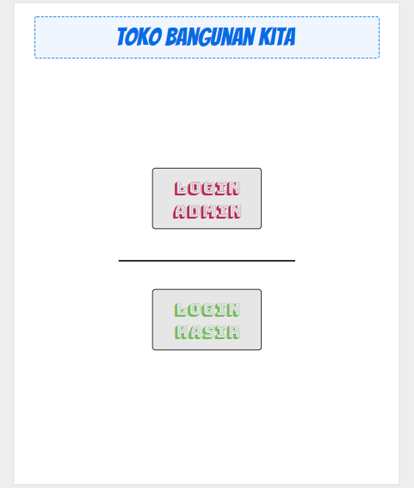

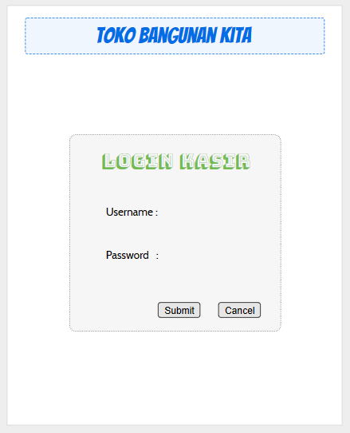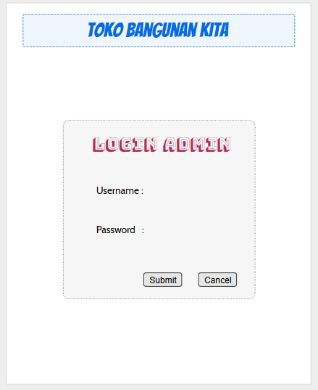

**Gambar 3.7 Form Pilihan Login**

2. Rancangan Antar Muka Form Main

Antar muka form main merupakan antar muka utama setelah user berhasil login, pada tampilan ini user dapat memilih menu-menu sesuai dengan hak aksesnya masing-masing. Seorang kasir hanya dapat menginput data transaksi saja, kasir tidak bisa mengakses laporan. Berikut ini adalah rancangan layout form main.

2.1 Tab kasir

Tab ini digunakan kasir untuk melakukan input transaksi pembelian,sehingga barang yang dibeli oleh pembeli di inputkan kedalam database sebagai laporan.

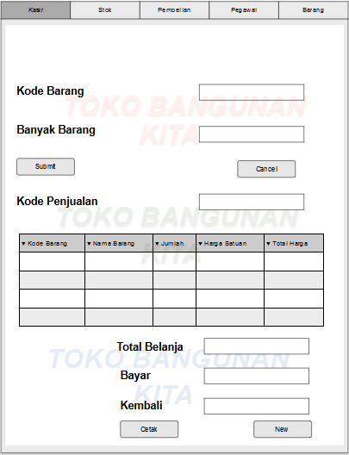

2.2 Tab Stok

Tab ini digunakan oleh kasir untuk mengecek apakah stok barang dalam gudang masih tersedia atau tidak jikalau barang tidak terdisplay dan pembeli menanyakan ketersediaan stok barang yang dicari oleh pembeli.

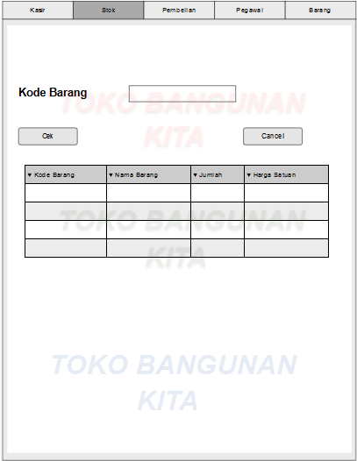

2.3 Tab Pembelian

Tab ini digunakan kasir untuk jika terjadi kesalahan dalam penginputan atau pengembalian barang oleh pembeli karena suatu hal. Sehingga laporan dapat disesuaikan dengan kejadian sebenarnya.

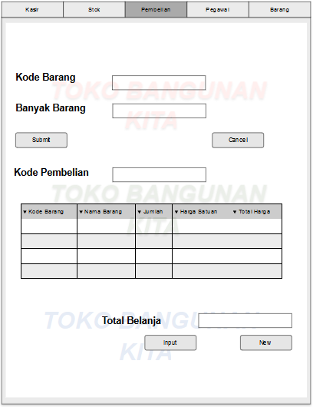

2.4 Tab Pegawai

Tab ini digunakan untuk mengolah data pegawai yang bekerja.

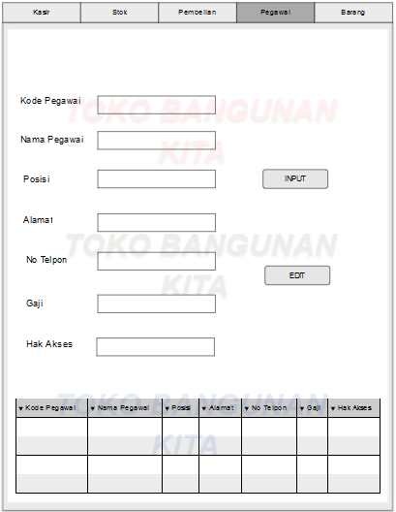

2.5 Tab Barang

Tab ini digunakan untuk menginputkan barang jika ada barang yang datang dari suplier

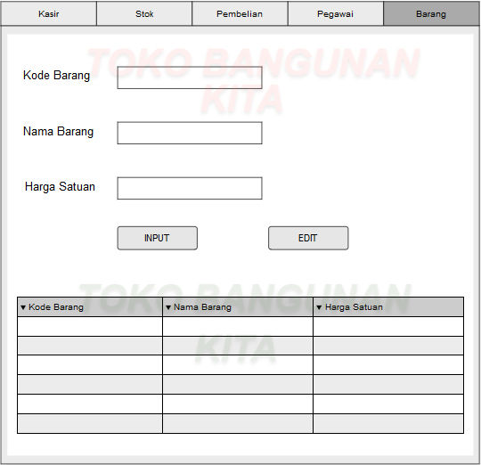

**Gambar 3.8 Form Main Kasir**

2.6 Tab Stok

Tab ini digunakan untuk pembuatan laporan stok yang ditujukan untuk pemilik

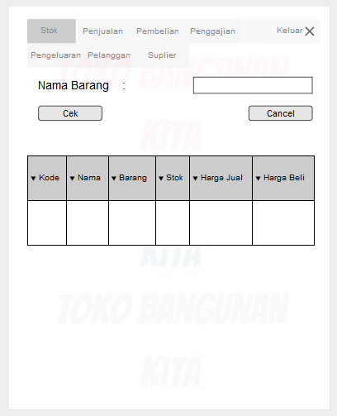

2.7 Tab Penjualan

Tab ini digunakan untuk pembuatan laporan penjualan yang ditujukan untuk pemilik

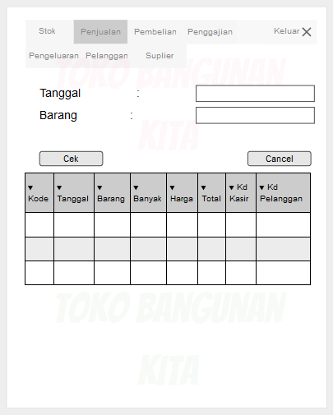

2.8 Tab Pembelian

Tab ini digunakan untuk pembuatan laporan pembelian yang ditujukan untuk pemilik

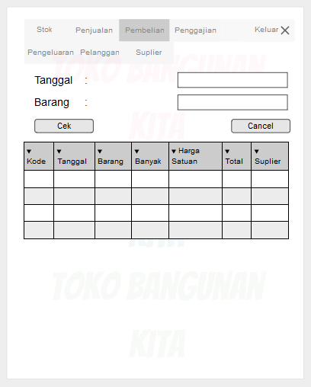

2.9 Tab Penggajian

Tab ini digunakan untuk pembuatan laporan penggajian yang ditujukan untuk pemilik

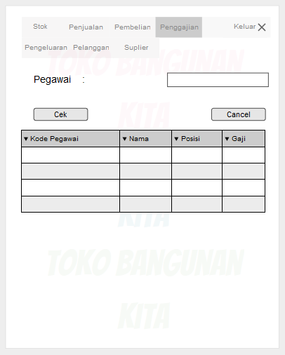

2.10 Tab Pengeluaran

Tab ini digunakan untuk pembuatan laporan pengeluaran yang ditujukan untuk pemilik

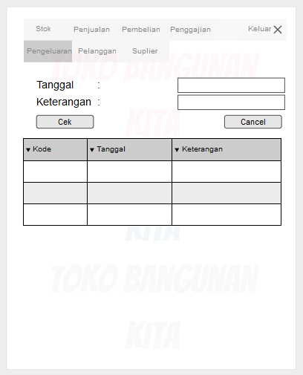

2.11 Tab Pelanggan

Tab ini digunakan untuk pembuatan laporan pelanggan yang ditujukan untuk pemilik

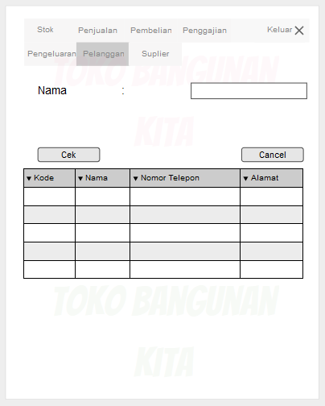

2.12 Tab Suplier

Tab ini digunakan untuk pembuatan laporan suplier yang ditujukan untuk pemilik

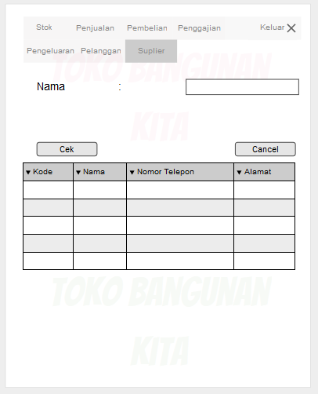

2.13 Tab Laba/Rugi

Tab ini digunakan untuk pembuatan laporan laba/rugi yang ditujukan untuk pemilik

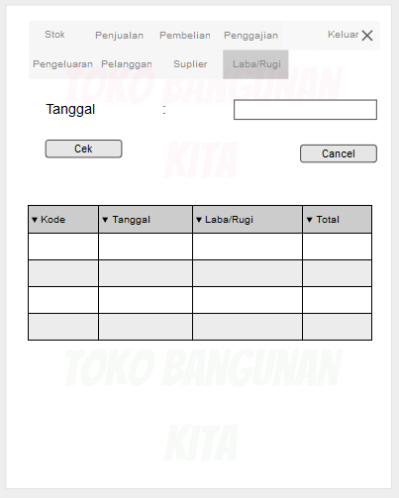

2.14 Tab Pegawai

Tab ini digunakan untuk pembuatan laporan pegawai yang ditujukan untuk pemilik

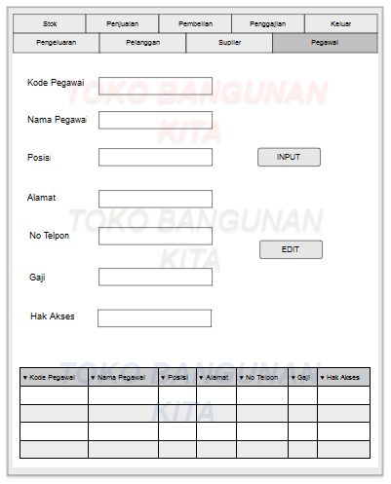

**Gambar 3.9 Form Main Pemilik**